**Разделы онлайн ресурса компьютерной математики WolframAlpha**

**Algebra**

Переходим на главную страницу сайта и нажимаем на элемент, указанный на скриншоте стрелкой.

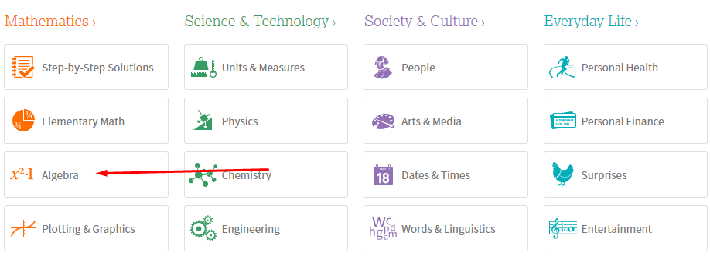

Данный раздел посвящен алгебре, а именно тем задачам, который мы решаем в школе в старших классах или на первых курсах университетов.

В данном разделе есть такие подразделы как: решение уравнений, полиномы, рациональные функции, упрощение, матрицы, конечные группы, кватернионы, домен и диапазон, конечные поля.

**Рассмотрим подраздел «Решение уравнений»**

Находясь на главной странице, нажимаем на подраздел, отмеченный стрелочкой на скриншоте.

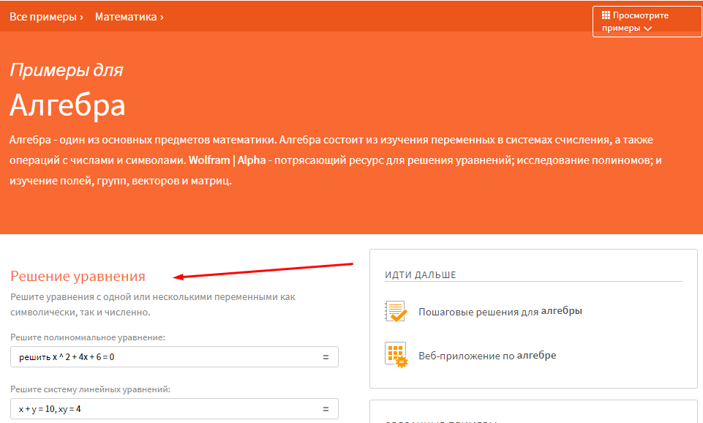

После нажатия мы видим еще несколько разделов, это то, что мы можем решить с помощью данного ресурса, а именно: уравнения, системы уравнений, системы сравнений, числовой поиск корня.

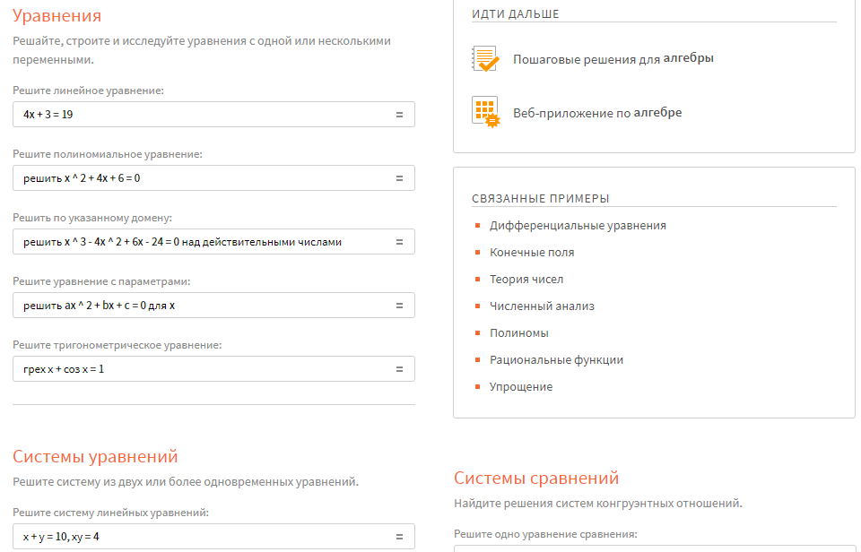

Решим полиноминальное уравнение, для этого вводим в данное поле функцию solve и само уравнение, которое необходимо решить.

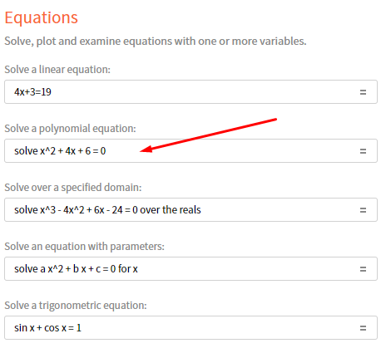

После у нас открывается страница с решением, на ней показан сам ответ, но также можно посмотреть на шаги решения, кроме ответа на экран выводится график с отмеченными корнями на числовой прямой и графиком функции.

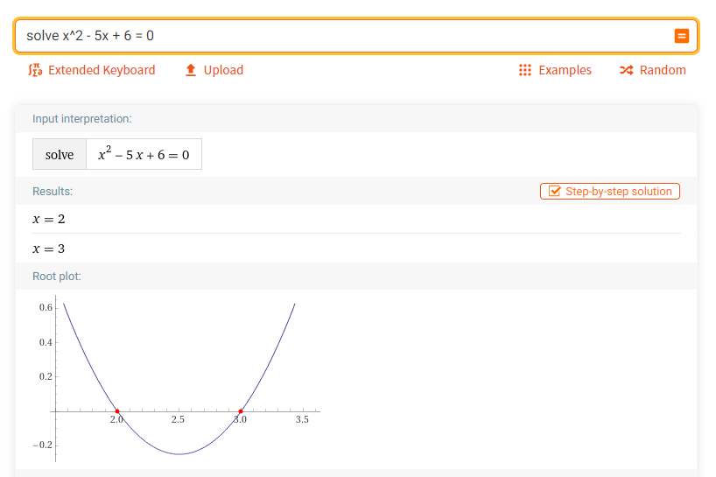

**Рассмотрим подраздел «Матрицы»**

Спускаемся ниже по разделу Алгебра и находим подраздел Матрицы, и нажимаем.

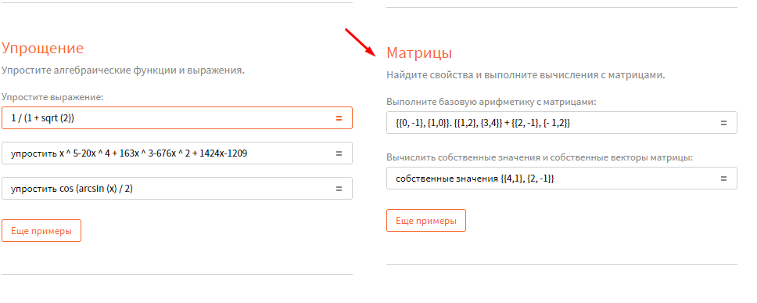

Данный подраздел встречает нас множеством функций: свойств матрицы, определитель, матричное разложение, геометрические преобразования, типы матриц и так далее.

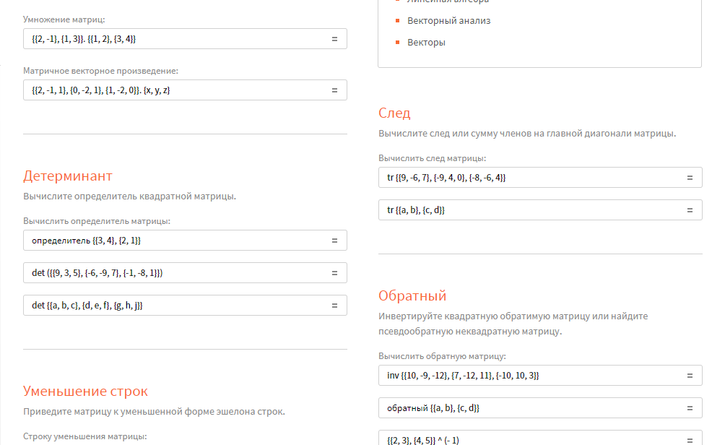

Найдем определитель матрицы, поэтому нажимаем на данное поле:

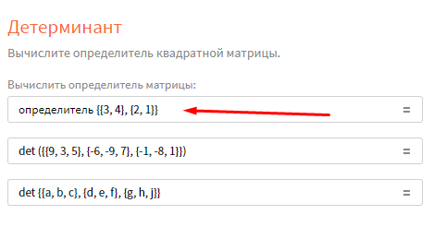

Открывается окно, где мы должны ввести матрицу, для этого в фигурных скобках мы заключаем строки, которые тоже находятся в фигурных скобках, а также вводим функцию determinant, после нажимаем Enter и получаем ответ, также можно посмотреть на шаги ршения.

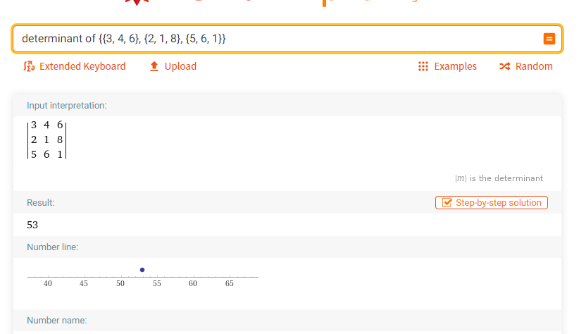

**Geometry**

На главной странице нажимаем на раздел Геометрия

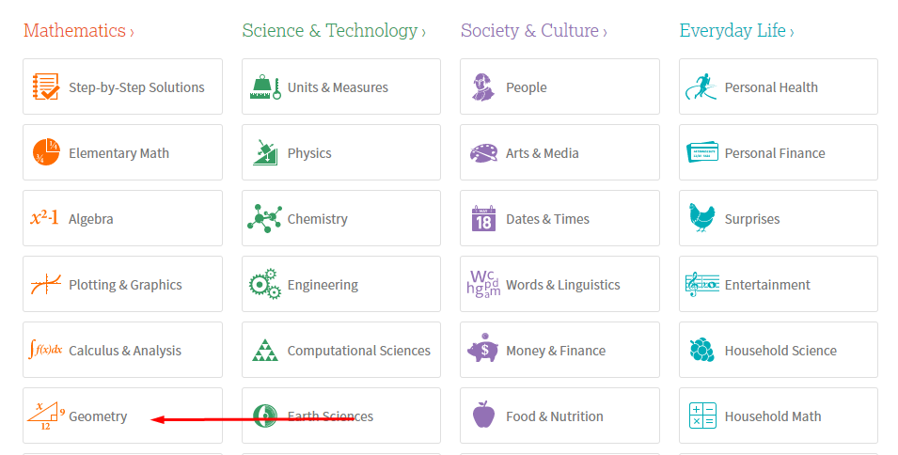

В данном разделе можно вычислить свойства двумерных и трехмерных геометрических фигур, задать геометрическую фигуру с помощью координат или алгебраических уравнений, визуализировать и вычислять свойства для различных видов геометрических преобразований и так далее.

**Рассмотрим подраздел Плоская геометрия**

Нажимаем на данный подраздел

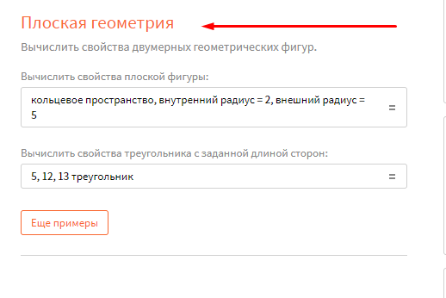

В данном разделе рассмотрим возможность вычислить свойства простой плоской фигуры, нажимаем на раздел, отмеченный стрелочкой.

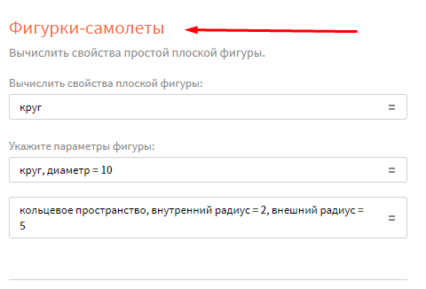

Открывается окно, где вводим название фигуры, например, circle, в качестве ответа мы получаем его график, каноническое, параметрическое и полярное уравнения и обычные свойства, которыми он обладает.

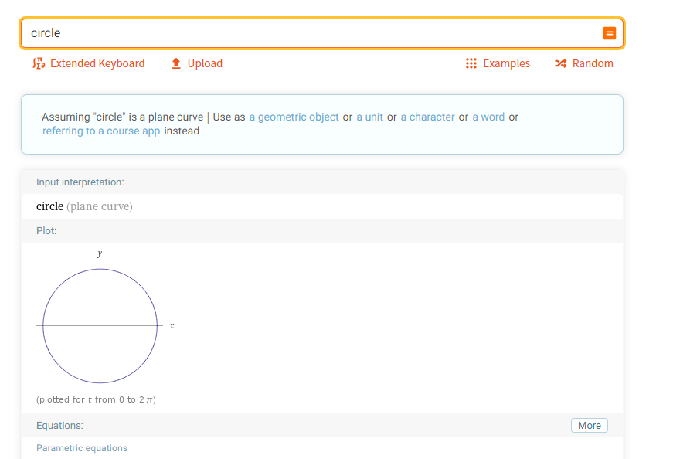

**Рассмотрим подраздел Сплошная геометрия**

Переходим в раздел Геометрия и нажимаем на данный подраздел.

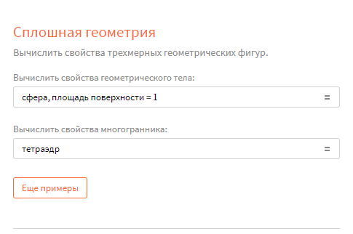

Вводим в открывшемся окне название фигуры, после получаем свойства трехмерной фигуры, в принципе, свойства и уравнения те же, что и для двумерной фигуры, только в трехмерном пространстве.

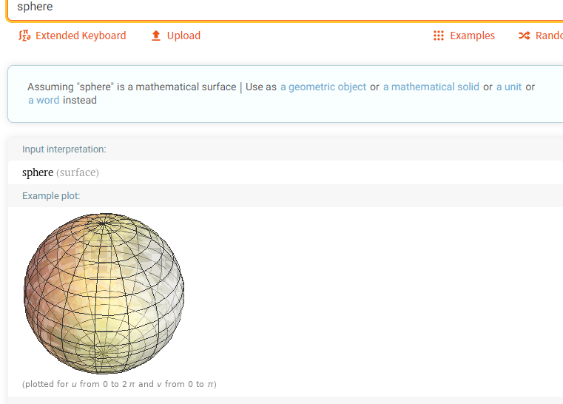

**Potting and Graphics**

Переходим на главную страницу ресурса и нажимаем на данный раздел

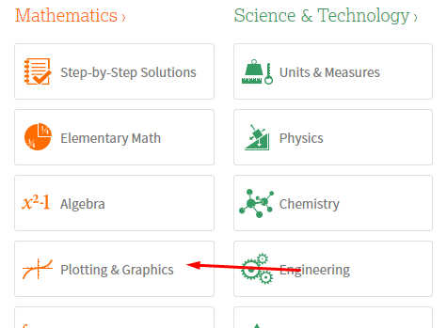

В данном разделе можно изобразить функцию с одной переменной в виде кривой на плоскости, также в трехмерном пространстве, построить набор решений уравнения с несколькими переменными и так далее.

**Рассмотрим подраздел Функции**

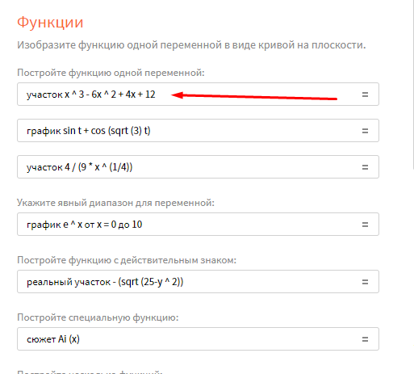

В открывшемся окне, вводим функцию, график которой мы должны получить, также нужно ввести ключевое слово plot. В качестве результата получаем график.

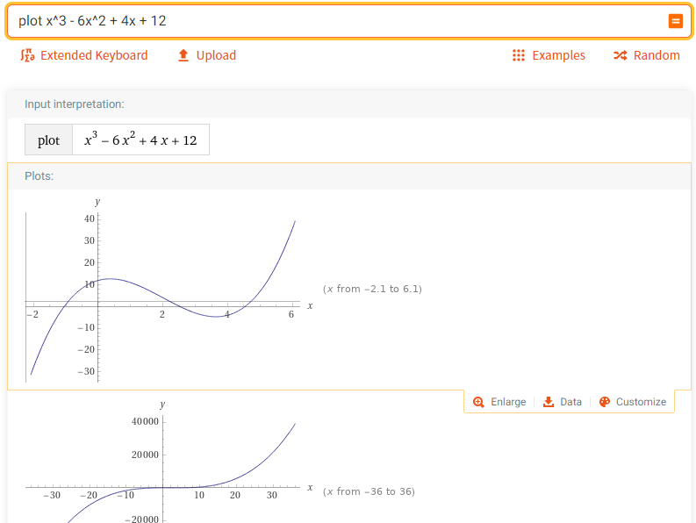

**Рассмотрим раздел Уравнения**

Переходим в раздел построение и графики и нажимаем на подраздел Уравнения:

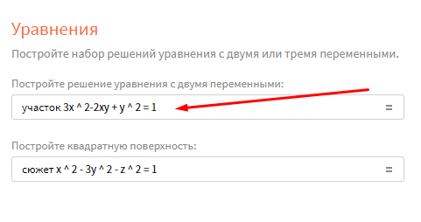

Вводим в поле уравнение с двумя неизвестными и в качестве результата получаем графическое решение уравнения

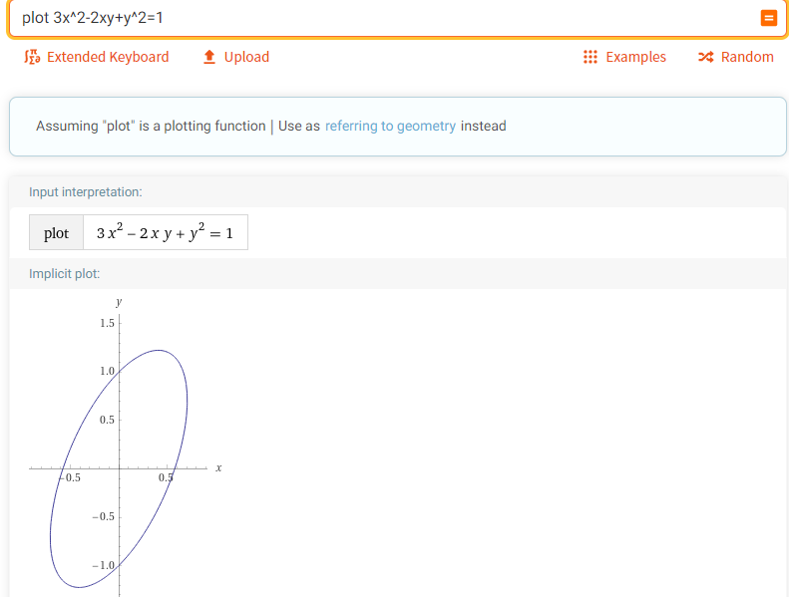

**Вывод:** в данной работе мы рассмотрели некоторые функции онлайн системы компьютерной алгебры WplframAlpha, а также на практических примерах показали ее возможности.